（様式７）
年 月 日

公益財団法人前橋観光コンベンション協会
理事長 曽 我 孝 之 様

所在地
申請者 法人名
代表者 印

誘 致 促 進 助 成 金 交 付 請 求 書

年度誘致促進助成金について、下記のとおり請求します。

記

１ コンベンション名

２ 交付確定額 円

３ 添付書類
(1) 助成金額決定通知書(様式６)の写し
(2) 振込口座通帳の中表紙の写し

４ 振込先金融機関名等
口座名 | カナ
 | 漢字
口座番号 | 銀行・信用金庫 本・支 店  信用組合・農協  １ 普通№  ２ 当座№

■振込口座通帳中表紙について
助成金の振込みを実施する際、振込エラー防止のため、口座名義・口座番号などを確認するため「振込口座通帳の中表紙の写し」の提出をお願いいたしております。

○通帳の中表紙とは？…通帳表紙の裏側の見開きに、カタカナでの口座名義、口座番号、金融機関コードなどが記載されているページのことを指します。

＜一般的な銀行など場合＞
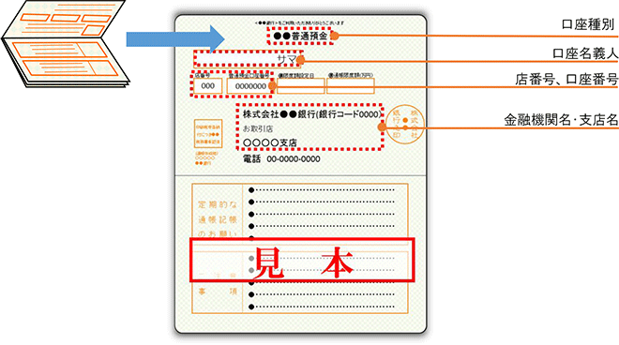

＜ゆうちょ銀行の場合＞
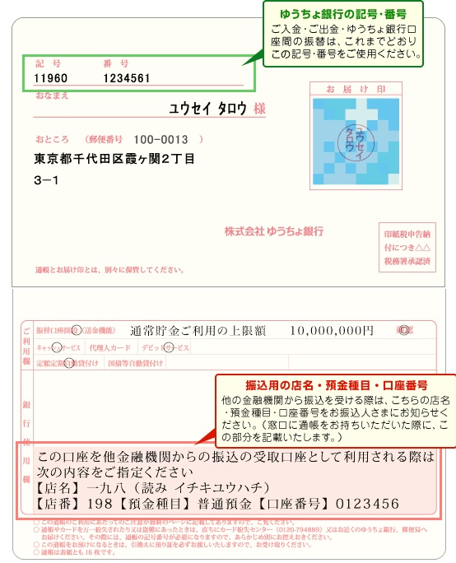
こちらのページの写しを
ご添付ください。

